**KK4**

**LEMBAR KERJA PESERTA DIDIK**

**CSS: STYLE HALAMAN WEB**

Nama : Aulia Nukhi Fadillah

Kelas/Absen : XI RPL 1 / 07

Assignment : CSS

1. **Latihan Dasar CSS**
2. **Syle pada Hyperlink**

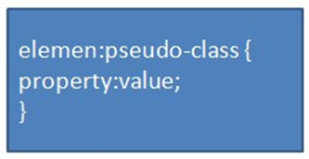Kita akan belajar Pseudo-class selector adalah jenis selector yang mengarah ke “state” atau kondisi khusus yang menimpa suatu komponen HTML. Berikut ini adalah format penggunaan pseudo-class selector.

|  |  |
| --- | --- |
| Pseudo-Class | Penjelasan |
| :link | Kondisi ketika hyperlink belum pernah dikunjungi |
| :visited | Kondisi ketika hyperlink sudah pernah dikunjungi |
| :hover | Kondisi ketika mouse diletakkan di atas hyperlink |
| :active | Kondisi ketika hyperlink sedang ditekan |

**Table 1 Pseudo-Class Selector**

* 1. Latihan Pseudo-Class Selector
     1. 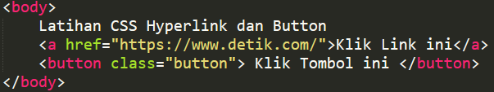Buatlah file LatihanCSS.html Tuliskan kode berikut:
     2. Tuliskan kode berikut pada file style.css:

|  |  |  |
| --- | --- | --- |
|  | dan |  |

* + 1. **Screen Shoot Output** warna yang berubah ketika:
       1. **Awal Link dan Button sebelum diklik**
       2. **Ketika hover/kursor berada mendekati tulisan hyperlink dan button**
       3. **Ketika ditekan link dan buttonnya**
       4. **Setelah link telah dikunjungi, dan button telah diklik**

**Contoh:**

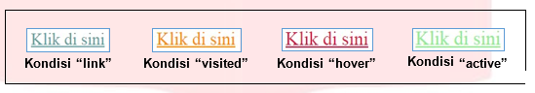

1. **Awal Link dan Button sebelum diklik**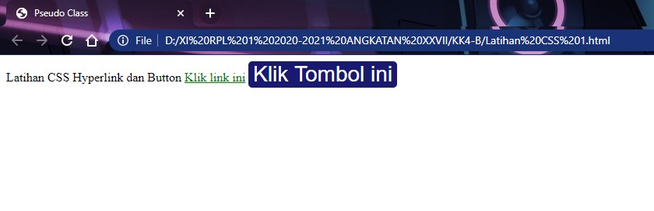
2. **Ketika hover/kursor berada mendekati tulisan hyperlink dan button**

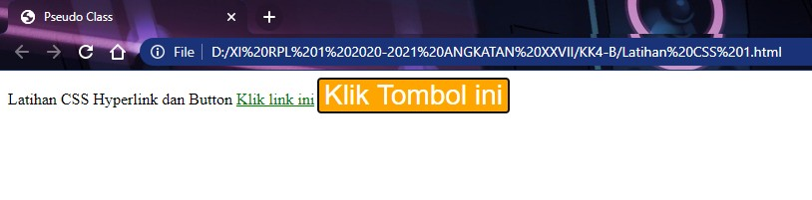

1. **Ketika ditekan link dan buttonnya**

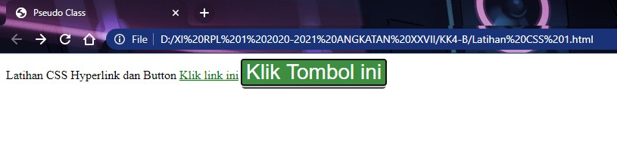

1. **Setelah link telah dikunjungi, dan button telah diklik**

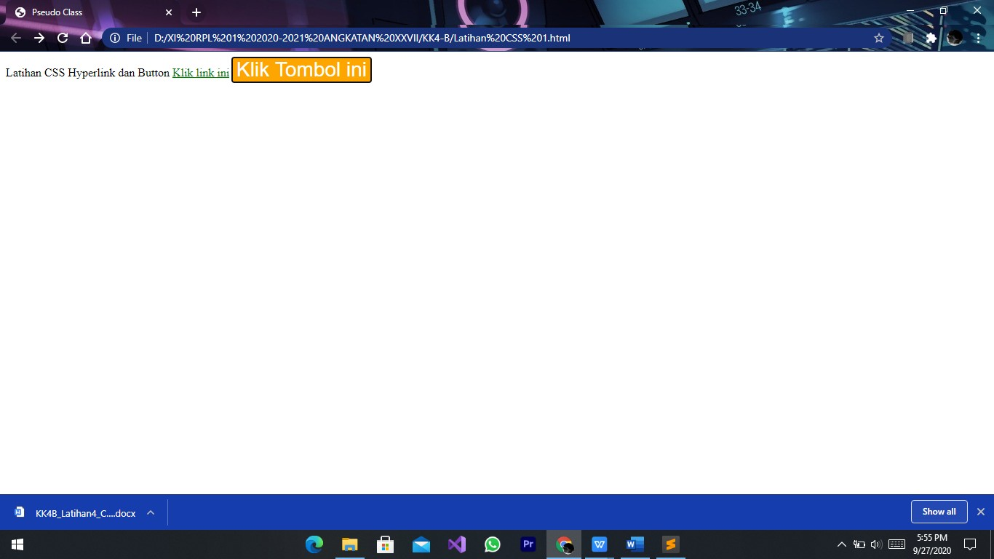

1. **Style pada Tabel**

|  |  |
| --- | --- |
| Pseudo-Class Selector | Penjelasan |
| :first-child | Menunjuk ke elemen yang menjadi anak pertama dari direct parent-nya |
| :last-child | Menunjuk ke elemen yang menjadi anak terakhir dari direct parent-nya |
| :nth-child(even) | Menunjuk ke elemen yang menjadi anak bernomor urut genap |
| :nth-child(odd) | Menunjuk ke elemen yang menjadi anak bernomor urut ganjil |
| :nth-child(n) | Menunjuk ke elemen yang menjadi anak ke-n |

* 1. **Latihan Pseudo-Class Selector pada Tabel**
     1. 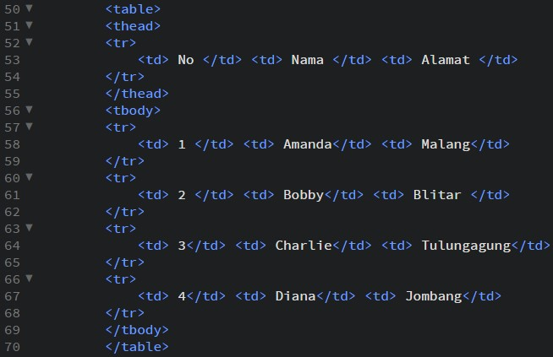Tuliskan kode berikut:
        + - 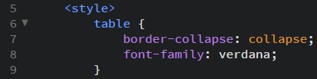ubah style jarak antar sell dengan border-collaps:collapse; dan font-family adalah verdana
          - ubah lebar semua kolom yang menjadi first-child dengen lebar/width:50px



* + - * + ubah lebar semua kolom yang lain dengan lebar width:100px, ada border-bottom : 1px dengan garis solid dan warna putih

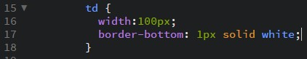

* + - * + ubah semua kolom <td> yang menjadi turunan dari <thead>

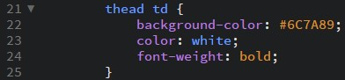

* + - * + ubah semua baris<tr> yang menjadi anak bernomor urut ganjil (1 dan 3) dari <tbody> dengan background warna #81CFE0 dan warna text putih

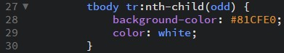

* + - * + ubah semua baris <tr> yang menjadi anak bernomor urut genap (2 dan 4) dari <tbody> dengan background warna #81CFE0 , warna tulisan putih

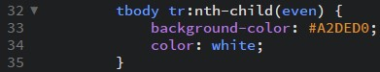

* + - * + ubah warna kolom dan teks di dalamnya akan kita modifikasi supaya dapat berubah ketika dalam kondisi “hover”

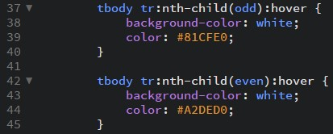

* + 1. **Screen Shoot Output tabelnya:**

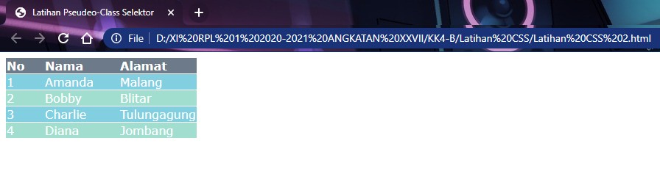

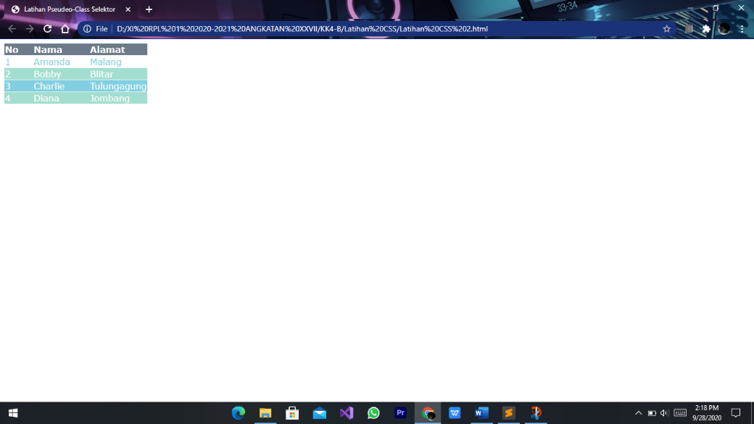

1. **Teori**
   1. Jelaskan apa yang dimaksud Specificity pada CSS

**Jawab :** Kekhususan (spesifisitas) atau CSS specificity adalah cara yang digunakan browser untuk menentukan nilai CSS property mana yang paling relevan dengan suatu elemen dan akan diterapkan.

* 1. Jelaskan apa yang dimaksud dengan Inheritance pada CSS

**Jawab :** Inheritance pada CSS dapat diartikan sebagai sifat penurunan CSS dari dari sebuah tag di HTML kepada tag HTML yang lainnya.

* 1. Jelaskan apa yang dimaksud dengan property display blok

Jawab : Display blok atau kotak akan mengalir kebawah (kebalikan dari display inline), yaitu konten HTML yang diberikan display block akan mengambil tempat secara block atau penuh ke kanan, jadi jika ada konten lagi setelahnya maka akan ditampilkan di bawahnya.

* 1. Jelaskan apa yang dimaksud dengan property position relative

**Jawab :** merupakan posisi yang dimiliki element dimana letak penempatannya berpatokan kepada element yang menampungnya, dalam hal ini adalah ID “header”.

1. **Latihan Website sederhana menggunakan CSS**
   1. Buatlah sebuah website company – profile sederhana dengan HTML dan CSS dengan tema: (PILIH SALAH SATU)
      1. Rumah Makan
      2. Toko Online
      3. Sekolah
   2. Copyright website adalah **nama kalian sendiri**

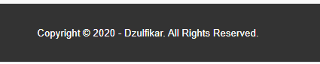

* 1. Buatlah video demo/ penggunaan website tersebut (upload youtube), sertakan linknya disini..
  2. Kumpulkan source code via github (buat repositori tugas KK4B yaa)

Referensi Video Tutorial membuat halaman web dengan HTML dan CSS:

<https://www.youtube.com/watch?v=86FHw_iJlHM&t=341s>